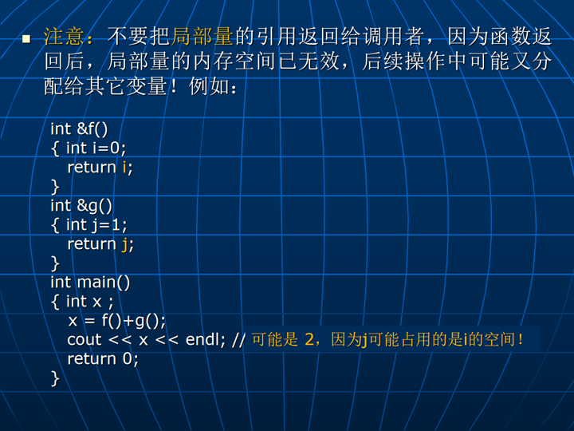
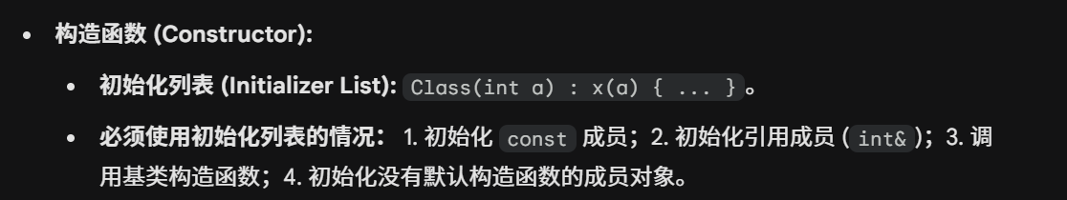
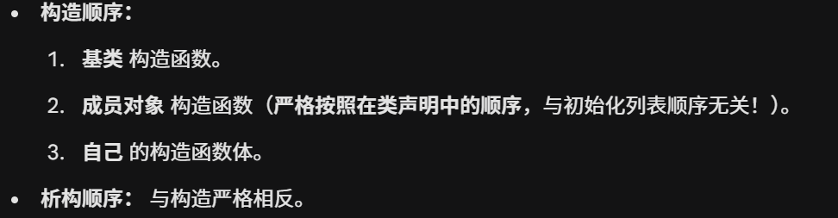
#include <iostream>
using namespace std;

class Base {
public:
Base() { cout << "Base\n"; }
};

class Member1 {
public:
Member1() { cout << "Member1\n"; }
};

class Member2 {
public:
Member2() { cout << "Member2\n"; }
};

class Derived : public Base {
Member2 m2;
Member1 m1;
public:
Derived() : m1(), m2() { // 注意：初始化列表顺序被故意写反
cout << "Derived body\n";
}
};

int main() {
Derived d;
return 0;
}

输出
Base
Member2
Member1
Derived body
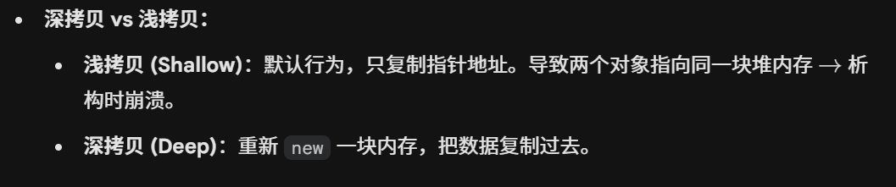
class MyString {
private:
char* data;

public:
// 1. 普通构造
MyString(const char* str = nullptr) {
if (str) {
data = new char[strlen(str) + 1];
strcpy(data, str);
} else {
data = new char[1];
*data = '\0';
}
}

// 2. 析构函数
~MyString() {
delete[] data;
}

// 3. 拷贝构造（深拷贝）
MyString(const MyString& other) {
data = new char[strlen(other.data) + 1];
strcpy(data, other.data);
}

// 4. 拷贝赋值运算符（深拷贝 - 必考）
MyString& operator=(const MyString& other) {
if (this == &other) return *this; // 防自赋值

delete[] data; // 释放旧内存

data = new char[strlen(other.data) + 1];
strcpy(data, other.data);

return *this;
}
};
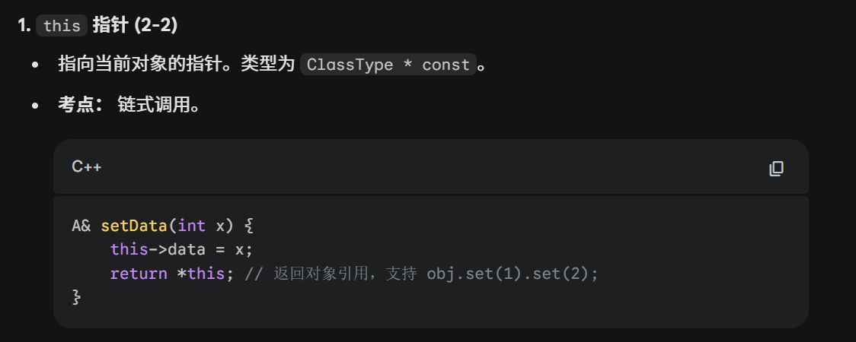
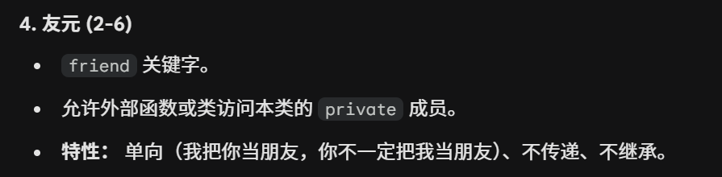

class A {private:
int x;public:
friend class B;
friend void show(const A& a);
};
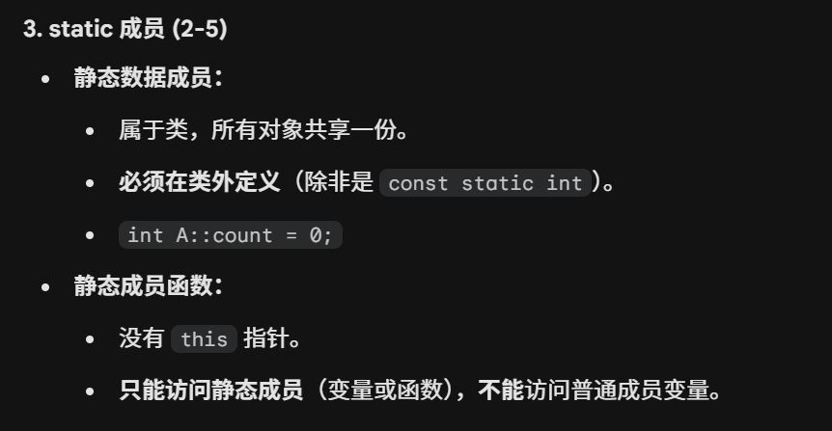
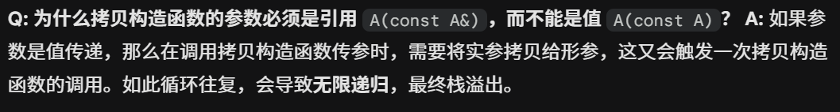
调用方式 | 函数类型 | 决定因素 (看什么) | 术语
对象 (obj.) | 任意 | 对象声明的类型 | 静态绑定
指针 (ptr->) | 非虚函数 | 指针的类型 (表面) | 静态绑定
指针 (ptr->) | 虚函数 | 实际指向的对象 (内在) | 动态绑定 (多态)
如果析构函数【不是】虚函数：

看指针类型。

A* p = new B; delete p; -> 指针是 A* -> 调用 ~A()。

后果： ~B() 被跳过，B 中特有的资源（如 new 的内存）无法释放，内存泄漏。

如果析构函数【是】虚函数：

看实际对象。

A* p = new B; delete p; -> 实际是 B -> 先调用 ~B()，再自动调用 ~A()。
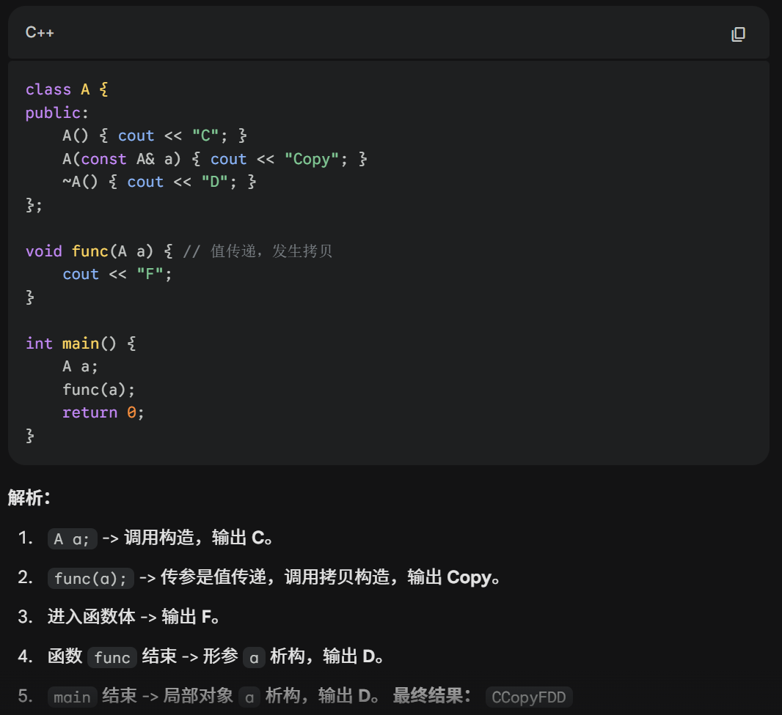
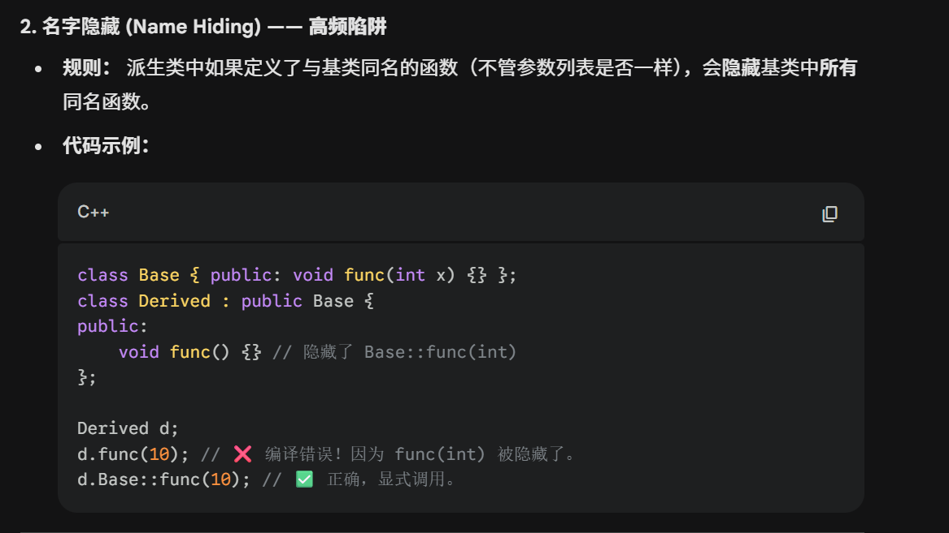

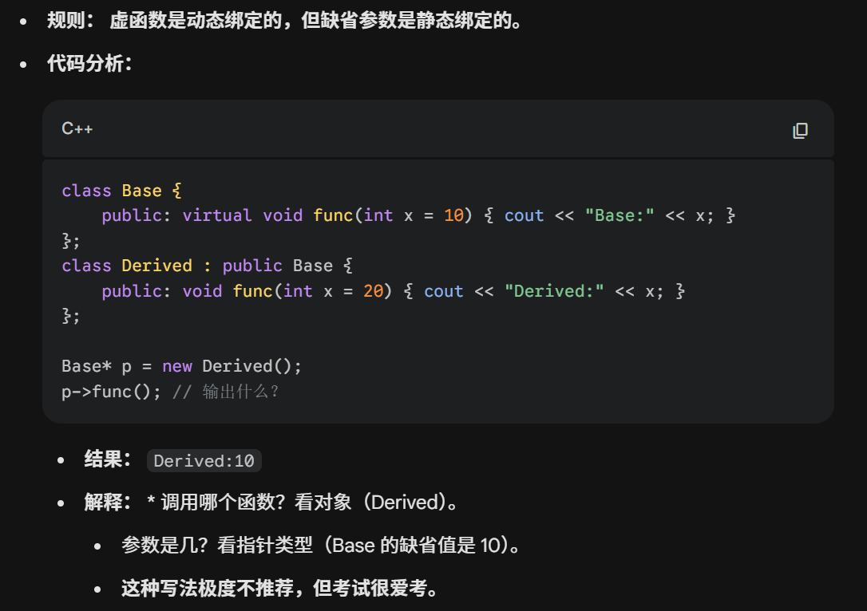
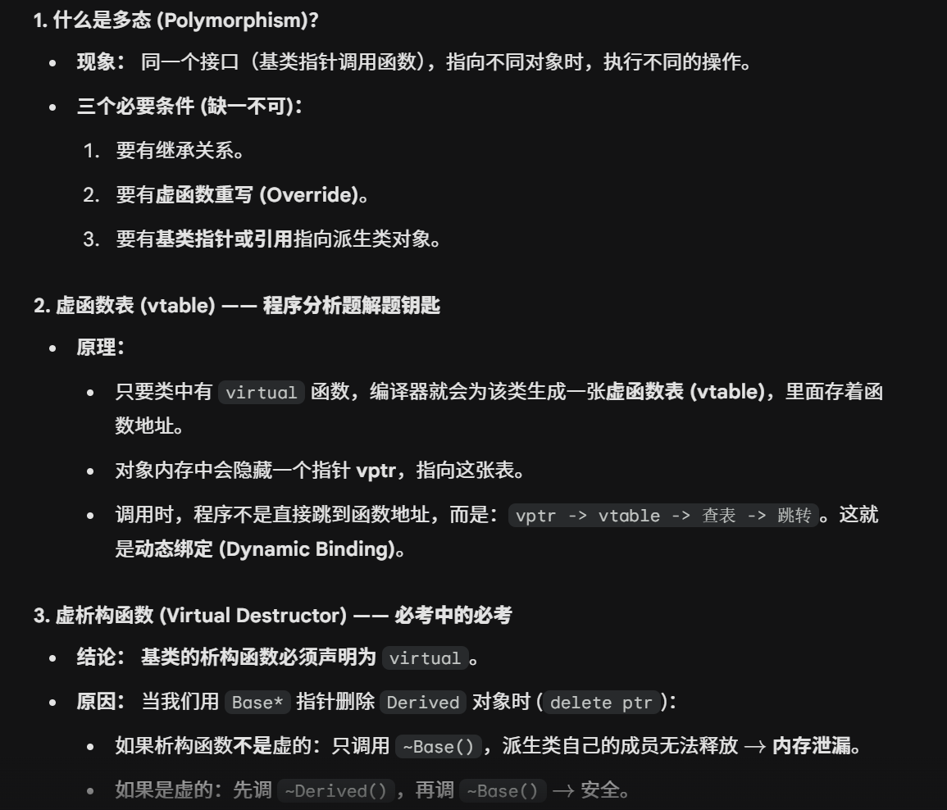

class Base {
public:
virtual ~Base() { cout << "Base dtor\n"; }
};
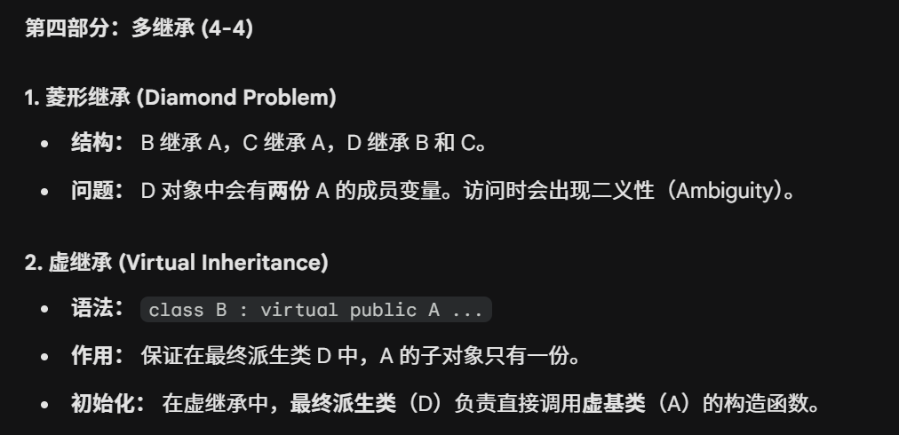
#include <iostream>
using namespace std;

class A {
public:
A(int x) { cout << "A(" << x << ") "; }
};

class B : virtual public A {
public:
// 这里的 A(10) 在创建 D 时会被忽略！
B(int x) : A(10) { cout << "B(" << x << ") "; }
};

class C : virtual public A {
public:
// 这里的 A(20) 在创建 D 时会被忽略！
C(int x) : A(20) { cout << "C(" << x << ") "; }
};

class D : public B, public C {
public:
// D 必须显式调用 A 的构造函数！
// 否则编译器不知道该用 10 还是 20，或者报错（如果 A 无默认构造）
D(int x) : A(x), B(x), C(x) {
cout << "D(" << x << ")";
}
};

int main() {
D d(100);
return 0;
}

#include <iostream>
using namespace std;

class A {
public:
A() { func(); } // 构造中调虚函数
virtual void func() { cout << "A::func" << endl; }
~A() { func(); cout << "A::~A" << endl; } // 析构中调虚函数
};

class B : public A {
public:
void func() { cout << "B::func" << endl; }
~B() { cout << "B::~B" << endl; }
};

int main() {
A* p = new B();
delete p; // 注意：A 的析构函数不是 virtual
return 0;
}
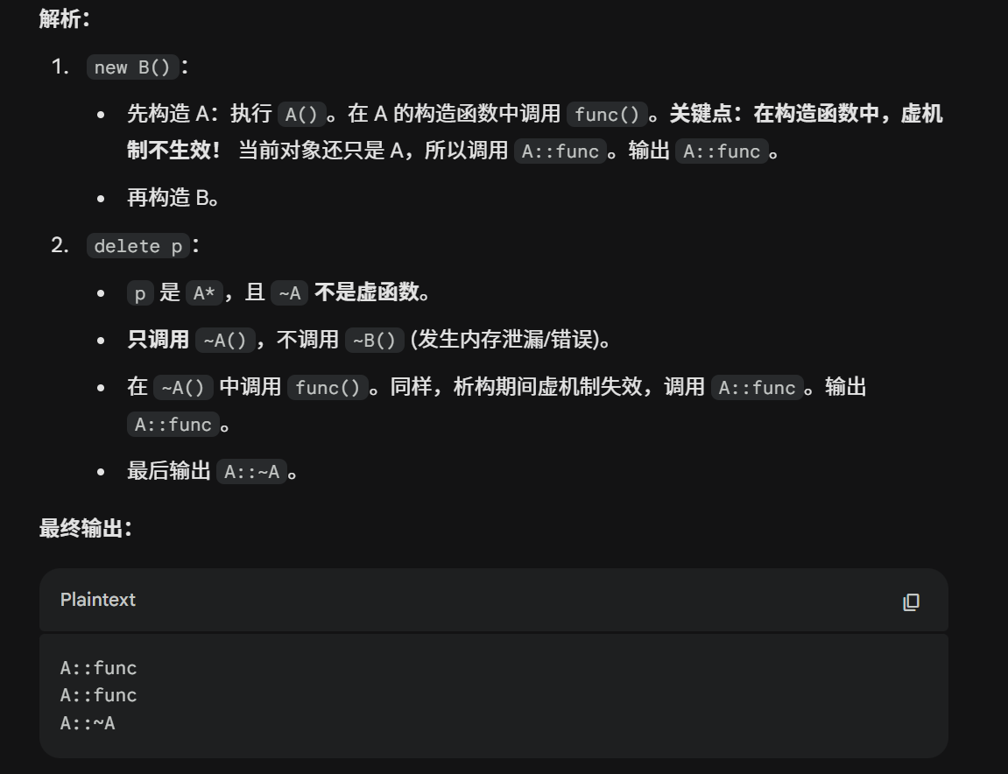

特性 | 组合 (Composition) | 聚合 (Aggregation)
关系强度 | 强 ("Part-of") | 弱 ("Has-a")
生命周期 | 同生共死 | 独立
例子 | 人与心脏 (人挂了，心脏也停了) | 部门与员工 (部门解散，员工还在)
所有权 | 整体独占部分 | 整体只是引用部分
UML符号 | 实心菱形 ♦️ | 空心菱形 ♢

template <typename T>
class Box {
private:
T item;
public:
Box(T i) : item(i) {}
T getItem() { return item; }
};

// 使用：
Box<int> b1(10); // ✅ 正确
Box<string> b2("Hi"); // ✅ 正确

